

台灣電競輝煌時刻

第九組

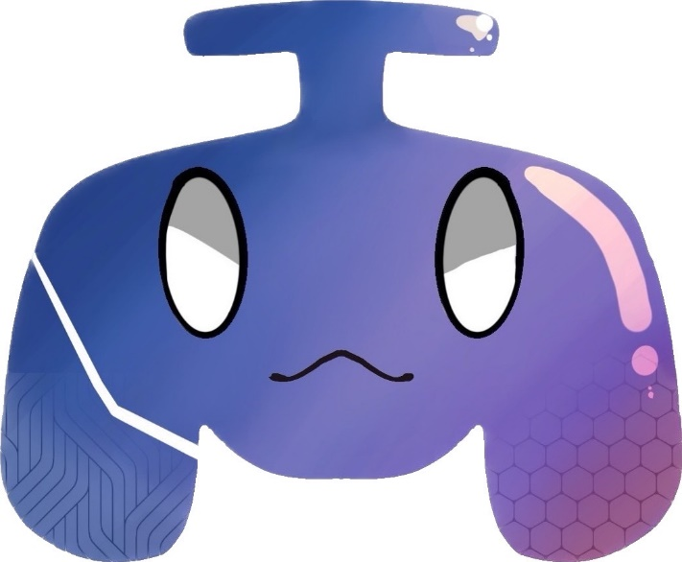

1112014－陳囿臻

1112036－彭尚文

1112044－廖晨皓

1112011－陳暘

網站介紹：

網站名稱：台灣電競輝煌時刻

網站主題：介紹和推廣台灣的電競產業、賽事和相關活動

網站設計緣由：

這個世代會電競玩家的年齡普遍降低，加上我們平時喜歡手遊和電腦遊戲，很少有人注意到台灣電競的相關賽事，我們都知道台灣的電競有很多賽事，但卻很少聽說在國際的舞台上台灣的選手有什麼好成績。因此我們有個共同的疑問，台灣在電競的舞台上算不算頂尖？

理念：

生理正常的人在16到21歲是反應速度的巔峰，遊戲成為青少年常玩的娛樂活動之一，許多遊戲都有舉辦電競比賽，電競擠身成為全世界的新興運動，台灣也不斷在這殘酷的電競舞台上留下佳績，但我們平時因為有許多的活動，無法長時間關注比賽，為了回味且紀念當時比賽的激情以及輝煌，為此做網頁紀念，介紹那些輝煌時刻的賽事。

目的：介紹和推廣台灣參加的電競賽事，同時紀念台灣在電競舞台所獲得的佳績和榮譽

目標對象：對電競產業感興趣但平時沒時間關注賽事且好奇台灣電競輝煌史的電競愛好者與參與者。

網站架構(關係圖)：

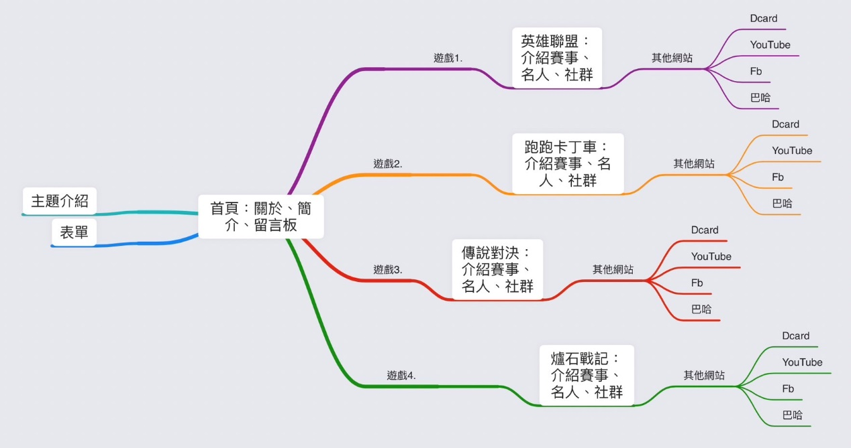

網站內容：

1. 首頁：主要介紹網站，包含網站名稱、主題、logo、評論區及連結到四個不同遊戲的網頁通道。這個網頁包含以下連結：

* 爐石戰記
* 跑跑卡丁車
* 英雄聯盟
* 傳說對決

1. 遊戲介紹頁面：為每個遊戲創建獨立的介紹頁面，詳細介紹遊戲的內容、特點、遊玩方式等。這個網頁可能包含以下預設網頁：

* 介紹：詳細介紹遊戲的內容、特點、遊玩方式、遊戲畫面等，以吸引訪問者對遊戲的興趣。
* 賽事：介紹與遊戲相關的賽事資訊，主要以台灣隊伍參加的相關賽事
* 名人：介紹與遊戲相關的名人、遊戲界的專家或代表人物。
* 社群：讓玩家能夠互相交流、組隊合作、分享心得等。

網頁美觀：

網頁我們使用電競風格去呈現，剛進去時有種高科技世代的背景，每種不同遊戲的網頁，背景都各有特殊的設計，例如：跑跑背景放開場動畫等等……，大部分網頁風格都是以大氣大方的感覺做設計，在大版面中放入簡潔的內容，在經過適當的美編，方便使用者觀賞，並且加入大量的互動特效。

期中預設網站功能（各網頁負責任務）：

1. 首頁：網站的主頁，包含簡介、特色、遊戲介紹等重要資訊，並提供導航連結到其他頁面。
2. 遊戲網頁：分別介紹製作的4個遊戲的網頁，包含介紹、賽事、名人、社群，並提供遊戲下載或遊玩的連結。

* 介紹：詳細介紹遊戲的內容、特點、遊玩方式、遊戲畫面等，以吸引訪問者對遊戲的興趣。
* 賽事：介紹相關賽事或比賽的網頁，包含賽事規則、參賽方式、比賽結果等賽事相關資訊。
* 名人：介紹與遊戲相關的名人或社群成員的網頁，包含名人介紹、輝煌戰績等相關資訊。
* 社群：與社群互動相關的網頁，例如社群討論區、社群活動報名、社群連結等，以促進玩家之間的互動和交流。

期末網站呈現功能：

1. 首頁：網站的主頁，包含LOGO名稱解釋、評論區、關於、遊戲簡介等重要資訊，其他資料：網頁檔案下載、小組成員簡介、表單。

1. 介紹遊戲網頁：分別介紹製作的4個遊戲的網頁，包含遊戲介紹、賽事、名人、社群，並提供遊戲下載或遊玩的連結。

* 介紹：簡介遊戲的內容、特點、遊玩方式、遊戲畫面等，以吸引訪問者對遊戲的興趣。
* 賽事：介紹相關賽事或比賽的網頁，利用影片及的簡介方便使用者閱讀。
* 名人：使用圖片介紹選手
* 社群：與社群互動相關的網頁，放入眾多社群連結和圖片，以促進玩家之間的互動和交流。

規劃時間（使用甘特圖表示）：

預設小組分工：

1. [1112014陳囿臻] - 網站設計與開發
2. [1112044廖晨皓] - 介面設計與測試
3. [1112036彭尚文] - 視覺設計與網站樣式
4. [1112011陳暘] - 內容編輯與資料整理

執行進度：

未完成：

即刻下載：在製作時討論後選擇取消

首頁遊戲簡介：在遊戲網頁已出現，討論決定首頁不放

選手簡介：把時間挪給其他互動特效上

賽事相關資訊：以影片代替文字

新增：

表單：市場調查

網頁檔案下載：分享給大家使用

評論區：了解使用者對網站的想法和建議

小組成員：介紹負責人

遭遇問題：

架設網頁框架時遇到的問題：

1. Q.整體排版過於單調無趣
2. 花費時間參考其他網頁並討論及調整排版及設計稿
3. Q.程式名稱設定令人混淆，不利於給其他人接著編寫
4. 與隊員討論統一使用名稱方便編寫

資料收集時遇到的問題：

1. Q.網頁中運用多張大圖片，圖片收集普遍畫質不好
2. 以當桌布的圖片來尋找，畫質較高利於放大縮小
3. Q.電競賽事資料眾多，全部製作可能花費太多時間
4. 進行賽事類型分類，主要以世界賽事為優先製作

網站美編與特效動畫製作時遇到的問題：

1. Q頁面美編不夠吸引人
2. 使用模板或參考其他網站外觀設計以及互動製作
3. Q.特效動畫製作，受限組員程式不夠熟練
4. 換成較簡單的互動特效或使用模板，加強程式編寫技術

功能製作時遇到的問題：

1. Q.預計加入評論功能過於困難，可能須花費較多時間影響進度
2. 與負責組員商討該功能期限日期，如無法如期完成將不繼續製作

2 Q.網頁功能較少

1. 增添其他網頁功能如表單、該網站檔案下載、超連結

測試與debug時遇到的問題：

1 .Q.網頁無法適用手機以及平板大小

1. 由於時間問題，只能讓該網頁某些部分成比例縮小，其他待解決

2.Q.圖片以及網頁排版會出現偏掉的情況

A.對該區塊進行重新製作或調整

3.Q.網頁無設計寬度有超出視窗大小，但是有X的滑軸，不太美觀

A. 對BODY 使用overflow-X:hidden；

網站原型展示：

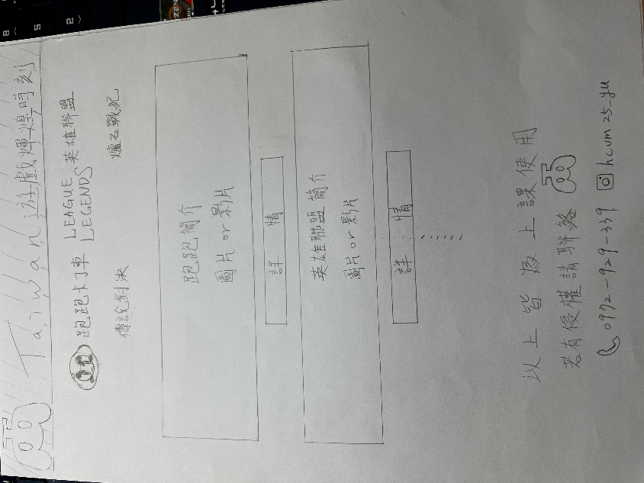

最終網站展示：

(首頁)

